Руководство пользователя относится к эксплуатационной документации. Основная цель руководства пользователя заключается в обеспечении пользователя необходимой информацией для самостоятельной работы с программой или автоматизированной системой.

Данная программа предназначена для автоматизации учета продаж в интернет-магазине, добавления, редактирования и удаления товаров из каталога.

Для работы с программой пользователь должен обладать практическими знаниями в области операционной системы Windows.

Подготовка системы к работе:

* запустить программу «Open Server»;
* в панели задач щелкнуть правой кнопкой мыши по красному флажку и выбрать пункт «Запустить»;
* дождавшись запуска сервера навестись на пункт «Мои проекты» и выбрать нужный проект;
* войти в систему:

1. ввести логин и пароль;

2. нажать кнопку войти.

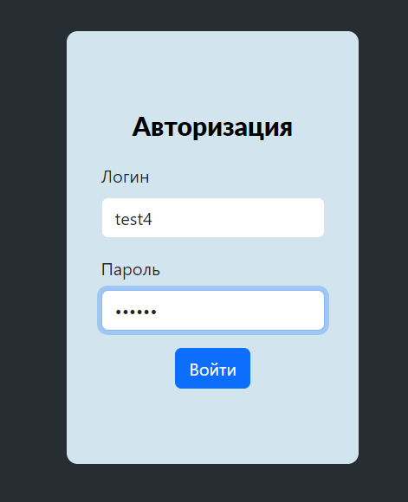

Рисунок 1. Страница – авторизации

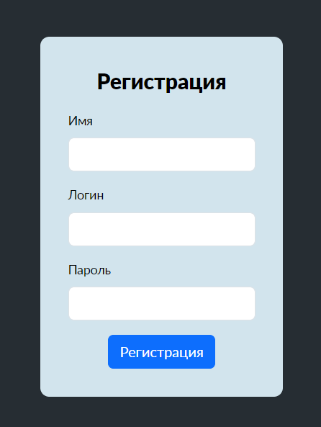

Рисунок 2. Страница – Регистрации

Описание операций, которые доступны клиенту:

* просмотр содержания сайта;
* регистрация;
* авторизация;
* создание, удаление, редактирование новости;
* добавление, удаление комментария;
* ставить лайк на комментарии

Пользователь может создать новость:

1. На главной странице перейти в раздел «Создать новость»;
2. Заполняем форму новости;
3. Нажимаем на кнопку «Создать»;
4. Переходим на страницу Главная;
5. Видим вашу новость;
6. Нажимаем на кнопку «Показать больше»;
7. Оставляем комментарий;
8. Ставим лайк.

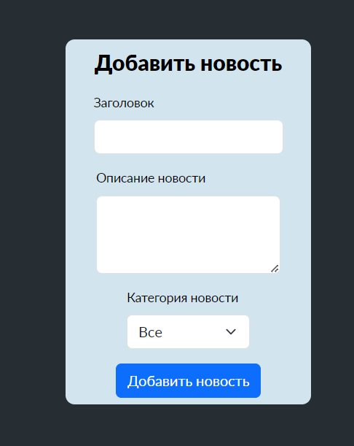

Рисунок 3. Страница добавления новости

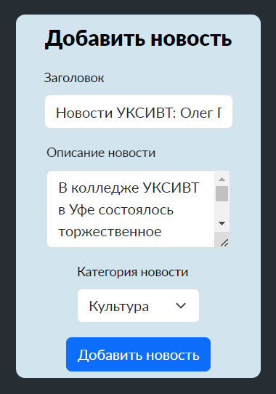

Рисунок 4. Заполненные данные в форме

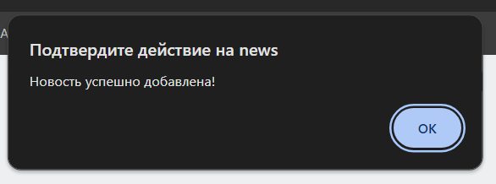

Рисунок 5. Окно уведомления

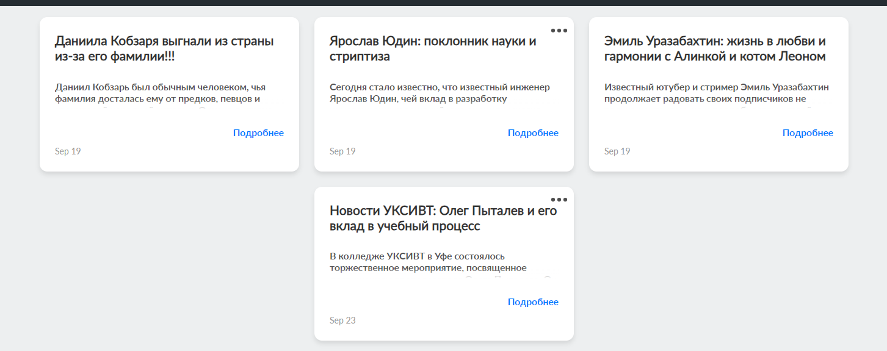

Рисунок 6. Главная страница, вывод новостей

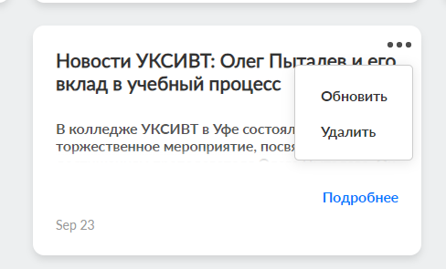

Рисунок 7. Обновление и удаление новости

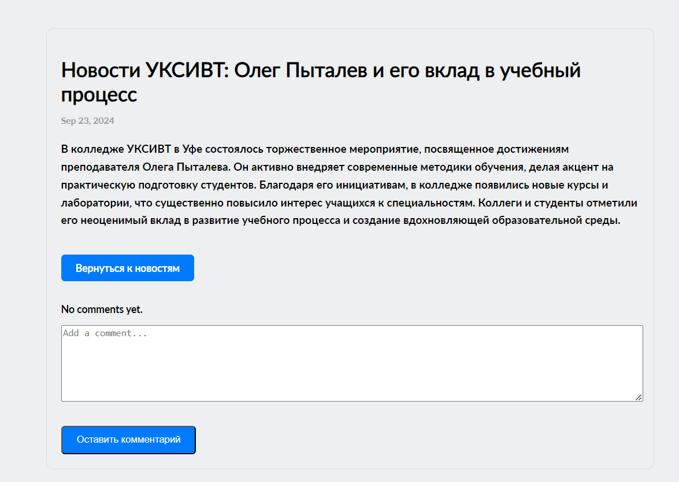

Рисунок 8. Страница новости.

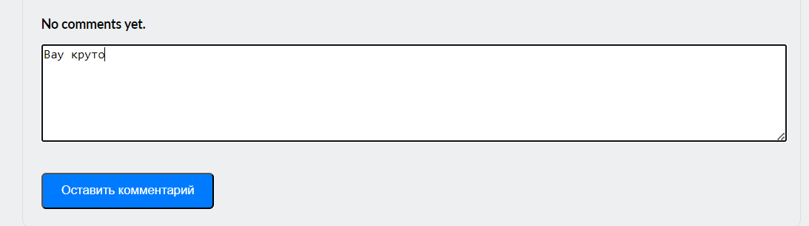

Рисунок 9. Окно ввода комментария

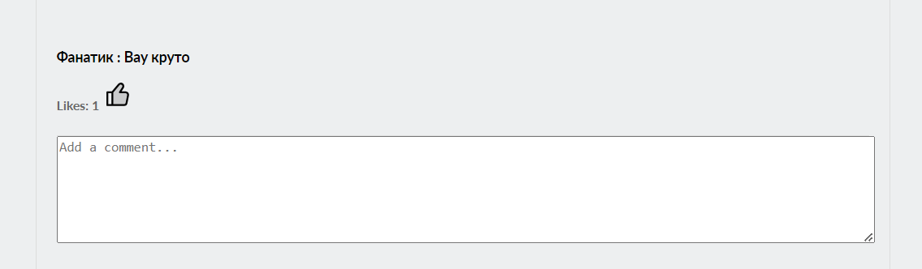

Рисунок 10. Вывод комментария и лайк

При регистрации пользователю автоматические присваивается аватарка которую он может изменить в «Личном кабинете».

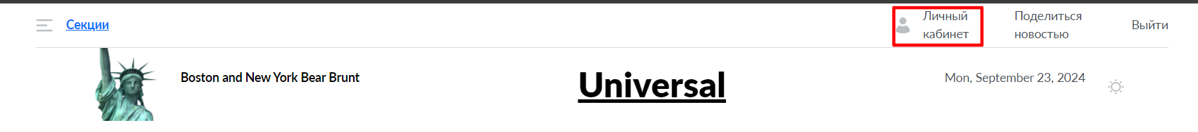

Рисунок 11. Кнопка «Личный кабинет»

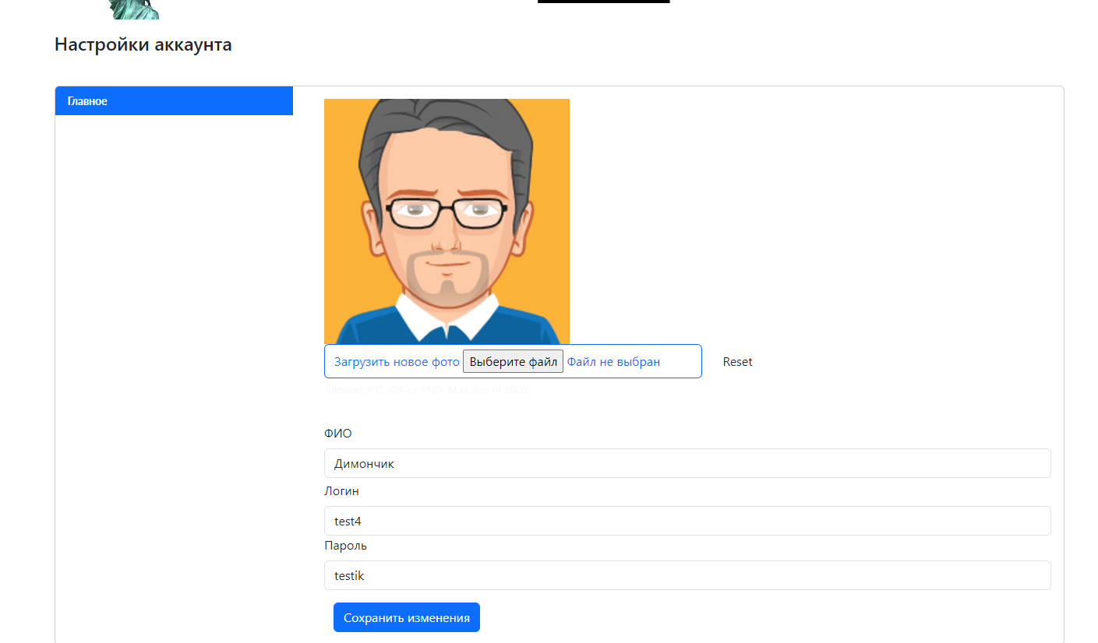

Рисунок 12. Страницы - Личный кабинет

Также пользователь может увидеть какое количество комментариев в каждой из категорий.

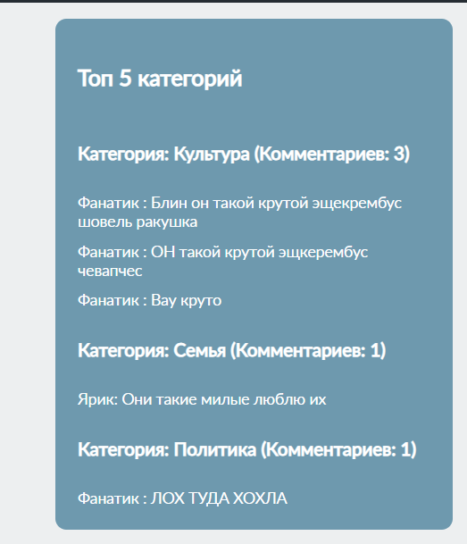

Рисунок 13. Топ категорий по комментариям.